潍坊业兴新型建材有限公司

2021年度环境报告书

2021年 12 月 31 日

一、前言
从《人类环境宣言》到《我们共同的未来》到《二十一世纪议程》，这些人类环境与发展里程碑意义的事件使“环境无国界”已成为世界各国的共识，环境保护、发展低碳社会成为全球瞩目的焦点。为了缔造“我们共同的未来”，每一个环境活动参与者都肩负责任。基于环保意识的提升和对人类生存环境及可持续发展的考虑，潍坊市环境保护局提出了“打赢蓝天保卫战”的新理念，这既是政府履职尽责的具体表现，也是我们企业的行动指南。我们不仅存在于经济环境中，也存在于自然生态环境中，既有通过优质产品和优良服务获取利润的权利，也有履行与自然和谐相处的社会责任。作为负责任的企业，公司在发展的同时也注重环保工作的开展，坚持“绿水青山就是金山银山”的生产经营理念，从自身和社会的利益出发，通过建立健全环境管理制度、推行环境管理体系、进一步提升工艺技术和设备水平， 持续推进清洁生产、加大环保投入、不断加强环保设施的运行管理、加强废物利用等来对应环保新标准的实施，走循环经济之路等途径来实现公司的可发展战略目标。
二、公司基本信息
潍坊业兴新型建材有限公司前身为潍坊特钢集团新型建材有限公司（潍坊特钢集团有限公司子公司，始建于2006年），2009年1月5日，为便于管理，成立潍坊业兴新型建材有限公司，位于潍坊特钢集团有限公司中部位置，主要是生产和销售混凝土砌块、钢渣微粉、粒化高炉矿渣粉。厂区总占地面积约38100m²，主要构筑物有综合办公楼、破碎车间、粉磨车间、烘干车间、原料场、成品库、热风炉及配套公共设施。年产100万吨钢渣微粉、60万吨高炉矿渣超细粉；年产30万立方（6M）蒸压加气混凝土板材生产线项目，该项目总占地面积40000.2平方米（折合60亩），新建生产车间、办公楼等建筑物，总建筑面积18578平方米。设计采用国内成熟的配料-浇筑-静养-切割-蒸压-掰板工艺技术路线，以石英砂、粉煤灰、生石灰、水泥、脱硫石膏、钢筋为主要原料，通过制浆配料、破碎、搅拌、钢筋网笼制作、浇注、静停预养、切割、蒸压、掰板等工艺过程制成蒸压加气混凝土板材。购置球磨机、浇筑搅拌机、切割机组、蒸压釜、输送机、颚式破碎机、提升机、空压机、行车、叉车等各类设备，最终形成年产30万立方（6M）蒸压加气混凝土板材的生产能力。现有职工200余人，专业技术人员20余人。
三、环境管理情况
(一)环境保护理念
公司坚持“绿水青山就是金山银山”的生产经营理念。 公司经济的发展以科学发展观为指导，走可持续发展的道路，严格执行国家环境政策、努力实现清洁生产、积极推进循环经济，促进经济效益、社会效益和环境效益相互协调，加快构建资源节约型和环境友好型企业。
(二)公司环境管理组织结构
公司制定了详细的环境管理文件，建立了健全的环境管理机构，企业环境管理制度和环保档案管理完善。
(三)公司环境管理制度
公司编制了一系列的环境管理文件，具体制定有《一般工业固废管理制度》、《危险废物管理制度》、《危险废物管理计划制度》、《危险废物转移管理制度》、《标识标签管理制度》、《施工现场管理制度》、《环保手续管理制度》、《企业环境信息公开管理制度》、《环保设备维护员管理制度》、等环境管理程序和制度，使公司环境管理有依据，工作有程序，监督有保障。
(四)公司清洁生产开展情况
依据《中华人民共和国清洁生产促进法》，本着对社会负责任的态度，潍坊业兴新型建材有限公司开展清洁生产审核工作，提高了公司员工的清洁生产意识和环境保护意识，公司在生产过程中，把清洁生产工作纳入公司的日常管理轨道，通过清洁生产方案的实施，取得了较好的节能、降耗、减污、增效的效果，很好地实现了环境、经济和社会效益的统一。
(五)公司环保培训情况
公司重视环保管理规范及各环保相关岗位管理人员的培训。公司以国家相关法律法规、环境管理体系及公司内部环境管理文件为依据，要求各环保相关岗位管理人员定期学习，并将学习效果纳入岗位考核，保障环保设施的稳定运行，提高相关岗位人员的专业技能和管理水平。
(六)环境绩效情况
1、公司采用先进的环保设施和技术，进行资源循环利用、不断提高清洁生产水平。目前，公司配套完善的废气处理设施。
2、公司现有生产的装置基本采用自动化程度高、运行稳定性好、生产成本低、劳动强度小、生产过程安全环保清洁的先进工艺技术和装备，实现了废水、 废气的集中排放综合治理和循环利用。
3、在日常环境管理方面，建立完善的环境管理制度、设置了专门环保监管部门，建立了环境风险预案，全面控制和防范环保风险。同时公司积极开展清洁生产工作，已通过了清洁生产认证。
4、报告期内，公司严格遵守国家环保法律法规，依法履行建设项目环境影响评价和三同时制度，依法领取排污许可证、按时缴纳排污费。公司各种污染治理设施建设到位、运转正常，废气能够达标排放，产品及生产过程中不含有或使用国家法律、法规、标准中禁用的物质以及我国签署的国际公约中禁用的物质。
(七)其他环境管理情况
报告期内，公司坚持将环保设施纳入主体生产设备进行管理，重视环保设施的维护及监管，不断完善现有的废气、噪声处理设施，并对发现的环境隐患进行及时整治。加强对环保设施运行管理人员的培训及考核，以保证环保设施的稳定、正常运行。同时，公司继续加强资源循环利用，走可持续发展道路。
四、重大环境问题的发生情况
报告期内，公司无重大环境污染事故发生。
五、环保守法情况
(一)环境影响评价和“三同时”制度执行情况
公司本着生产发展与环境保护并重的原则，对新、改、扩项目都进行详细的论证，严格按照《中华人民共和国环境影响评价法》进行了建设项目环境影响评价工作，在项目实施中严格执行环保设计方案，建设项目均按国家相关法规做到了环保设施与主体工程同时设计、同时施工、同时投产。公司各企业现有生产项目环境影响评价和“三同时”制度执行情况如下：
序号 | 项目名称 | 环境影响评价批复情况 | “三同时”执行情况
1 | 高炉矿渣超细粉改造项目 | 潍环高审字[2011]0307号 | 执行
2 | 年产100万吨钢渣粉项目 | 潍高环审字[2011]1002号 | 执行
3 | 年产30万立方（6M）蒸压加气板混凝土板材生产线项目 | 潍环高审字[2017]1201号 | 执行
报告期内，公司的建设项目均开展了环评并获得了相应环保部门的批复，环评执行率100%。
(二)污染物达标排放情况
公司主要生产钢渣微粉、粒化高炉矿渣粉、混凝土板材，公司生产活动对环境的主要影响因素为废气。
主要环境影响因素
废气 | 主要污染物质为二氧化硫、氮氧化物，颗粒物，全部经废气处理设施处理后达标排放。
废水 | 全厂废水依托特钢集团综合污水处理站处理达标后循环利用不外排。
噪声 | 厂界噪声，符合《工业企业厂界环境噪声排放标准》(GB12348-2008)
公司建有与生产能力相匹配的污染处理设施，报告期内公司各项环保设施均能稳定运转，公司按照相关法律法规对排污口进行了规范化建设，按要求安装污染源在线监控系统并运行正常。经环境监测资料表明，报告期内公司三废均达标排放。
本年度其监督性监测情况如下：
http://122.4.213.20:9600/index.htm
(三)一般工业固体废物和危险废物依法处理处置情况
报告期内，公司产生的一般工业固废和危险废物均能按固废处置的有关规定进行处置，处置率为 100%。公司固体废物处置情况如下：
固体废物类别 | 固体废物种类 | 综合利用或处置情况
铁沫 | 一般固废 | 送特钢集团炼铁厂
固体粉尘物 | 一般固废 | 作为原料回用于生产
磁选渣铁 | 一般固废 | 去特钢炼轧厂
磁选粉 | 一般固废 | 去特钢炼铁厂
废包装材料 | 一般固废 | 收集后外售综合利用
废铝粉膏包装袋 | 一般固废 | 外售综合利用
切割边角料 | 一般固废 | 回用于生产
脱模废品 | 一般固废 | 回用于生产
废钢筋 | 一般固废 | 运至特钢集团炼钢
废润滑油 | 危险废物 | 经危废暂存库暂存后，定期委托有资质单位处置
废液压油 | 危险废物 | 经危废暂存库暂存后，定期委托有资质单位处置
废铅蓄电池 | 危险废物 | 经危废暂存库暂存后，定期委托有资质单位处置
废油桶 | 危险废物 | 经危废暂存库暂存后，定期委托有资质单位处置

危险废物转移情况：
序号 | 危废名称 | 危废类别 | 危废代码 | 转移总量  (吨）
1 | 废矿物油 | HW08 | 900-249-08 | 7.461

(四)排污费缴纳情况
公司均按环评及批复建设了相应环境保护设施，主要环保设施均与生产设施同步运行、同步检修、同步维护，环保设施的稳定运转率为 100%。报告期内，我公司均按规定进行了排污申报、申领了排污许可证，并按时足额缴纳了排污费。
(五)清洁生产实施情况
公司于 2012年 7月至2013年12月间全面开展了首轮清洁生产审核，本轮清洁生产审核为重点企业清洁生产审核，通过征集员工合理化建议，在审核师及技术人员的现场指导下，清洁生产方案共计40个，其中无低费方案37个，中高费方案3个，上述方案全部实施完成，共投资751.39万元。首轮清洁生产审核完成后，业兴建材开展了持续清洁生产工作，2014年1月至2018年6月期间，先后实施了熟料库与喂料楼降尘改造、增设钢渣粉预粉碎与磁选系统等6项持续清洁生产方案，总投资额为2102.5万元。于 2019年3月通过清洁生产审核验收。
报告期内，公司把清洁生产工作纳入企业的日常管理轨道，在生产过程中较好地实施了清洁生产方案，取得了良好的节能、降耗、减污、增效的效果。
(六)环境风险管理体系建立和运行情况
为迅速有效的控制和处置重大突发性环境事故，最大程度地预防和减少环境污染事故造成的人身伤害和财产损失及社会负面影响，公司制定了 《突发环境事件应急预案》，建立了应急响应小组，配备了相应的应急设施和装备，明确了应急管理组织机构及其职责、在突发事故下全厂各部门的职责及处置、救援方案。公司应急指挥系统设置见下图。

指挥部成员名单
序号 | 姓名 |  |  | 公司职务 | 担任职务 | 手机 |  | 办公电话
1 | 张述钧 |  |  | 厂长 | 总指挥 | 13853652139 |  | 7526006
2 | 武洎弘 |  |  | 副厂长 | 副总指挥 | 13583621088 |  | 7673988
3 | 李志涛 |  |  | 副厂长 | 副总指挥 | 13280795707 |  | 7526036
4 | 武际良 |  |  | 安全科长 | 组长 | 13791679003 |  | 7526798
抢险抢修队成员名单
序号 | 姓名 | 公司职务 |  |  | 应急救援中  担任的职务 | 手机 |  | 办公电话
1 | 武际良 | 安全科长 |  |  | 组长 | 13791679003 |  | 7526798
2 | 杜鹏 | 设备科长 |  |  | 副组长 | 18765186828 |  | 7529812
3 | 高文恩 | 岩棉车间主任 |  |  | 组员 | 13780869599 |  | 8807441
4 | 吴云刚 | 岩棉车间长白班长 |  |  | 组员 | 15908037959 |  | 7672862
5 | 吴三波 | 水泥车间主任 |  |  | 组员 | 18753684696 |  | 7676226
6 | 郝德廷 | 水泥车间副主任 |  |  | 组员 | 13455611440 |  | 7529807
7 | 汤善强 | 电气车间主任 |  |  | 组员 | 13780814778 |  | 7676076
医疗救护队成员名单
序号 | 姓名 |  |  | 公司职务 | 应急救援中  承担的职务 | 手机 |  | 办公电话
1 | 孙振昌 |  |  | 综合管理科长 | 组长 | 13053632149 |  | 7679269
2 | 高星亮 |  |  | 安全科员 | 组员 | 15762540595 |  | 7526798
3 | 王彬羽 |  |  | 综合管理科员 | 组员 | 13963660921 |  | 7679269
4 | 赵峰 |  |  | 设备科员 | 组员 | 18706695059 |  | 7529812
通讯联络队成员名单
序号 | 姓名 |  |  | 公司职务 | 应急救援  中担任职务 | 手机 |  | 办公电话
1 | 武际良 |  |  | 安全科长 | 组长 | 13791679003 |  | 7526798
2 | 王滨滨 |  |  | 能环科长 | 副组长 | 18763629826 |  | 7529805
3 | 栾浩聪 |  |  | 能环科员 | 组员 | 18053632195 |  | 7529805
4 | 高星亮 |  |  | 安全科员 | 组员 | 15762540595 |  | 7526798
安全保卫队成员名单
序号 | 姓名 | 公司职务 |  |  | 应急救援  中担的职务 | 手机 |  | 办公电话
１ | 武际良 | 安全科长 |  |  | 组长 | 13791679003 |  | 7526798
2 | 高文恩 | 岩棉车间主任 |  |  | 组员 | 13780869599 |  | 8807441
3 | 吴三波 | 水泥车间主任 |  |  | 组员 | 18753684696 |  | 7676226
4 | 郝德廷 | 水泥车间副主任 |  |  | 组员 | 13455611440 |  | 7529807
物资供应运输队成员名单
序号 | 姓名 |  | 公司职务 |  | 应急救援  中担的职务 |  | 手机 | 办公电话
1 | 刘建平 |  | 技管科长 |  | 组长 |  | 13953608786 | 7526088
2 | 孟祥亮 |  | 技管科副科长 |  | 副组长 |  | 15288995460 | 7526088
3 | 武建军 |  | 设备副科长 |  | 成员 |  | 18663612078 | 7529812
4 | 梁锡和 |  | 设备科员 |  | 成员 |  | 15269653869 | 7529812
5 | 裴太龙 |  | 设备科员 |  | 成员 |  | 17305366665 | 7529812
环境监测队
序号 | 姓名 |  | 公司职务 |  | 应急救援  中担的职务 |  | 手机 | 办公电话
1 | 王滨滨 |  | 能环科长 |  | 组长 |  | 18763629826 | 7529805
2 | 栾浩聪 |  | 能环科员 |  | 组员 |  | 18053632195 | 7529805
3 | 孙兵兵 |  | 安全科员 |  | 成员 |  | 18678088444 | 7529800
消防救援队伍
序号 | 姓名 |  | 公司职务 |  | 应急救援  中担的职务 |  | 手机 | 办公电话
1 | 于光强 |  | 消防队长 |  | 队长 |  | 13506496191 | 7526721
2 | 刘振亭 |  | 消防员 |  | 队员 |  | 18764633369 | 7671811
3 | 郎咸金 |  | 消防员 |  | 队员 |  | 15264638166 | 7671811
4 | 侯玉龙 |  | 消防员 |  | 队员 |  | 15866157753 | 7671811
5 | 陈龙龙 |  | 消防员 |  | 队员 |  | 13791887433 | 7671811
6 | 梁军国 |  | 消防员 |  | 队员 |  | 18763650095 | 7671811
7 | 马保明 |  | 消防员 |  | 队员 |  | 15953624796 | 7671811
8 | 郎 涛 |  | 消防员 |  | 队员 |  | 18306468510 | 7671811

六、编制说明
(一)本环境报告的编制及提供信息的时间范围、发行日期
1、本报告科编制；
2、本报告书的报告期间为：2021年 1 月 1 日至 2021年 12月 31 日；
3、本次报告发行日期：2022年 1月9日。
(二)本环境报告书的编制流程及审核运转流程
本报告根据《环境信息公开办法(试行)》编制，编制流程及审核运转流程为：

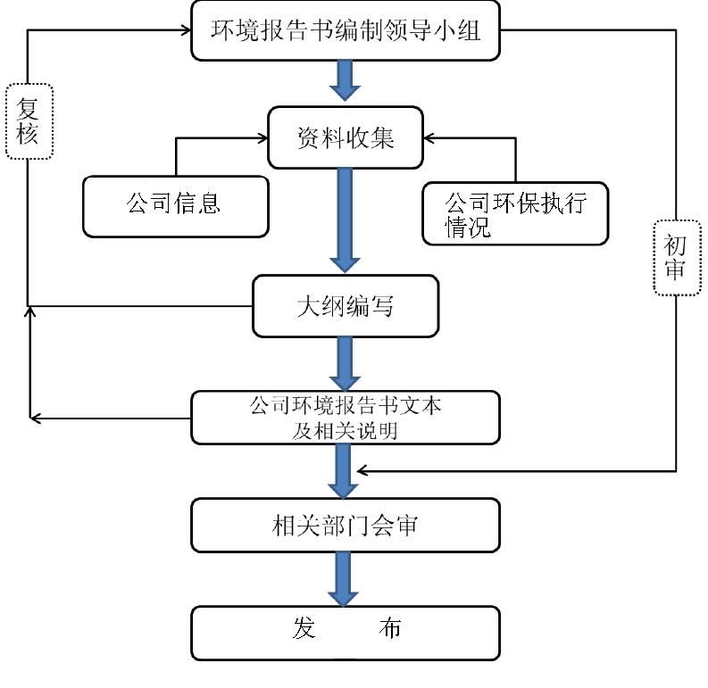

(三)意见及信息反馈方式
如对本报告书有任何疑问或意见，欢迎来电咨询0536-7529805。
七、结语
环境保护、任重道远。未来，潍坊业兴新型建材有限公司仍将不断总结生产经验改进生产工艺、不断提高清洁生产水平、走循环经济之路；进一步加强环境保护管理，预防和控制环境风险的发生；严格遵守国家的环保法律法规，积极履行环境保护社会责任，加强环境信息公开工作，使社会公众、政府了解企业的环境保护情况。

潍坊业兴新型建材有限公司

